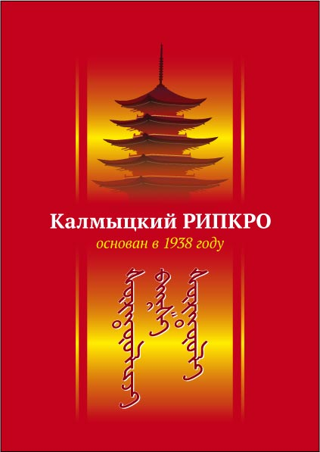
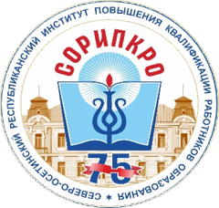
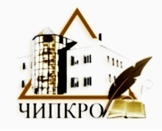
ГБУ ДПО «ЧЕЧЕНСКИЙ ИНСТИТУТ
ПОВЫШЕНИЯ КВАЛИФИКАЦИИ
РАБОТНИКОВ ОБРАЗОВАНИЯ»
МЕЖРЕГИОНАЛЬНАЯ КОНФЕРЕНЦИЯ
«ФОРМИРОВАНИЕ ЦЕННОСТНЫХ ОРИЕНТИРОВ ОБУЧАЮЩИХСЯ НА УРОКАХ РОДНОГО ЯЗЫКА»
23.10.-24.10.2018

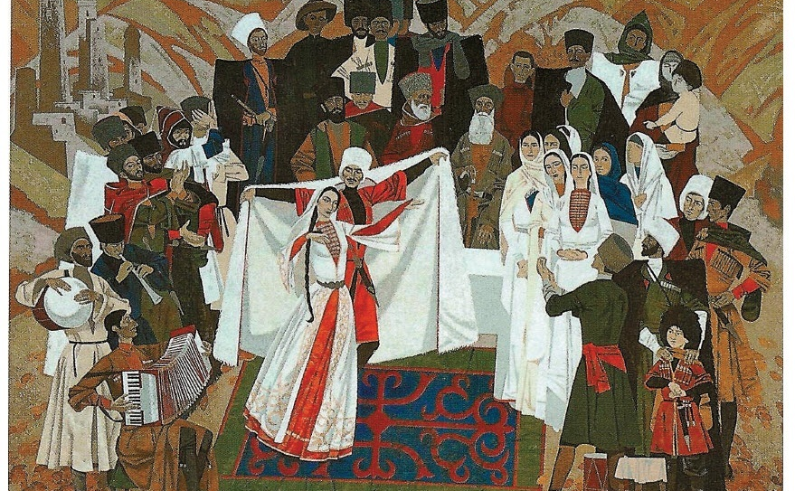

г. ГРОЗНЫЙ

«Язык есть самая живая, самая обильная и прочная связь,
соединяющая отжившие, живущие и будущие поколения народа
в одно великое историческое живое целое».
К.Д.Ушинский

МЕЖРЕГИОНАЛЬНАЯ КОНФЕРЕНЦИЯ
«ФОРМИРОВАНИЕ ЦЕННОСТНЫХ ОРИЕНТИРОВ ОБУЧАЮЩИХСЯ НА УРОКАХ РОДНОГО ЯЗЫКА»

Участники – учителя родного языка и литературы, представители системы образования Республики Калмыкия, Республики Северная Осетия – Алания и Чеченской Республики.
Дата и место проведения:
23.10.2018 – ГБОУ «Лингвистическая школа им.Ю.Д.Дешериева» (Адрес: г. Грозный, пос. Черноречье ул. Мамсурова, 25)
24.10.2018 – МБОУ «СОШ «Терра Нова им. Ш.Дудагова» (Адрес: Шалинский район, с.Мескер-юрт, ул. Кунта Хаджи, 1А)
Организаторы:
- Министерство образования и науки ЧР,
- Чеченский институт повышения квалификации работников образования,
- Калмыцкий республиканский институт повышения квалификации работников образования,
- Северо-Осетинский республиканский институт повышения квалификации работников образования

ПРОГРАММА МЕЖРЕГИОНАЛЬНОЙ КОНФЕРЕНЦИИ
23.10.18 - ГБОУ «ЛИНГВИСТИЧЕСКАЯ ШКОЛА ИМ. Ю.Д.ДЕШЕРИЕВА»
№ | Время | Содержание мероприятия | Ответственный
 | 09.30 – 10.00 | Регистрация участников
 | 10.00-10.20. | - Открытие конференции Представление участников конференции.  - Приветственное слово. | Исламова М.И.- проректор ЧИПКРО;  И.Б.Байханов – министр образования и науки ЧР;  Г.Б.Эльмурзаева -ректор ЧИПКРО, канд.ист.наук, Засл.учитель ЧР;  З. П. Убушиева- нач. отдела науки и развития регионального образо-вания МОН РК; Л. Д. Мунчинова-ректор КРИПКРО, к.пед.н., Засл.учитель РФ
 | 10.20 10.30 | Родной язык – основа духовно-нравственного кода народа | Л.Х.Дашаева – зав.каф.чеч.яз. и лит. ЧИПКРО, Почетный работник ОО РФ
 |  | Мастер-классы
 | 10.30-10.45 | «Тодо бичиг — письменность ойрат-калмыцкого народа» | Боярова Ц. А., учитель калм. яз. и лит. МБОУ «Троицкая СОШ им. Г.К. Жукова» Целинного р-на Республики Калмыкия
 | 10.50-11.05 | «Активизация познавательной деятельности обучающихся на уроках родного языка» | Шовхалова Х. Н., учит. чеч. языка и лит. МБОУ «СОШ №1 с. Мартан-Чу» Урус-Мартановского р-на, Победитель конкурса «Учитель чеченского языка -2018».
 | 11.10.-11.25 | «Формирование коммуникативной культуры обучающихся на уроках родного языка и литературы» | Каманджаева Д. М., учит. калм. яз. и лит. МБОУ «СОШ им. Д. А. Маковкина» Сарпинского района, Почетный работник ОО, Призер 3 места «Всероссийского мастер-класса учителей родных, включая русский, языков - 2015 г.
 | 11.30-11.45 | «Воспитание нравственных качеств младших школьников через устное народное творчество» | Ахматова З.А., учит.чеч.яз.и лит. ГБОУ «Лингвистическая школа им.Ю.Д.Дешериева», Номинант конкурса «Учитель чеченского языка-2017», Победитель конкурса «Лучший детский рассказ на чеченском языке»
 | 11.50-12.05 | «Второе» рождение калмычки» | Нюдюльчиева Е. В., учит. калм. яз. и лит. МБОУ «Бага-Бурульская СОШ» Ики-Бурульского р-на, Призер 3-го места номинации «Учитель-дебютант» «Всероссийского мастер-класса учителей родных, включая русский, языков - 2016
 | 12.10-12.25 | «Использование ПО «Smart Notebook» на уроках родного языка» | Джебирханов Р. В., учит. чеч. яз. и лит. ГБОУ «Математи-ческая школа №1 им. Х.И.Ибрагимова, Диплом 3 степени конкурса «Учитель чеченского языка-2016», Диплом 3 степени Межрегионального конкурса «Мы разные, но равные» (2016).
 | 12.30-12.45 | «Национальная самобытность калмыцких календарных праздников» | Лиджиева Т. В., ст. преп. кафедры методики преподавания родного яз. и лит. БУ ДПО «КРИПКРО», Почетный работник ОО
 | 13.00-14.00 | Обед
11. | 14.00 -15.30 | Круглый стол: «Формирование ценностных ориентиров обучающихся на уроках родного языка»
Выступления в рамках круглого стола
Каимов А. А. |  | помощник министра образования и науки ЧР
Эльмурзаева Г.Б. |  | ректор ЧИПКРО, канд. ист. наук;
Убушиева З.П. |  | начальник отдела науки и развития регионального образования МОН РК
Эрднеева О.Б. |  | учитель калм. языка и лит. МКОУ «Ульдючинская сельская национ. гимназия им. О. Д. Мукаевой» Приютненского р-на Республики Калмыкия, Засл. учитель РК, Почетный работник общего образования РФ
Умхаев Х.С. |  | директор института развития образования ЧР
Динаев А.М. |  | учитель обществознания ГБОУ «Математическая школа №1 им. Х.И. Ибрагимова, Победитель Всероссийского конкурса «Учитель года России- 2018»
Хулхачиев А. А. |  | учит. калм. языка и лит. МБОУ «СОШ №15» г. Элисты РК
Дашаева Л. Х. |  | зав. кафедрой чеч. языка и лит. ГБУ ДПО «ЧИПКРО»
Цуруев Ш.Ш. |  | гл. редактор общ.-полит.и научно-просв..газеты «Хьехархо», председатель ассоциации молодых педагогов ЧР

24.10.18 – МБОУ «СОШ «ТЕРРА НОВА» ИМ. Ш.ДУДАГОВА

Время | Мероприятие | Ответственный | Класс | Ауд-я
09.00 | Регистрация участников
09.30-10.10 | Урок: «Таньлдллһн. Знакомство» | Бакланова Галина Бембеевна, зав.кафедрой методики преподавания родного языка и литературы БУ ДПО «КРИПКРО», к.пед.н., Заслуженный учитель РФ, Почетный работник ОО РФ, автор УМК по калмыцкому языку для обучающихся 1-4 классов | 1 (12 уч-ся) | Каб. №3
09.30-10.10 | Урок: «Знакомство с буквой «Х» (с использованием технологии «Педагогическая песочница») | Хатуева Резида Абдул-Хамидовна, учит. нач. классов, Алавдинова Малика Алихаджиевна - тьютор, МБОУ «СОШ «Терра Нова» им. Ш.Дудагова | 1 | Каб. № 10
10.15-  10.55 | «Урок ДРУЖБЫ» -«Применение интерактивной системы Mimio-studio как средство оценочной деятельности учащихся начальных классов | Москольчук Нонна Николаевна,  Короева Марина Георгиевна, учителя начальных классов МБОУ СОШ с. Михайловское | 4 | Каб. №2
10.15-  10.55 | Урок «Главные и второстепенные члены предложения» (с использованием технологии «Сказкотерапия») | Алиева Румиса Хароновна, учитель чеченского языка и литературы МБОУ «СОШ Терра Нова им. Ш.Дудагова | 3(15уч-ся) | Каб. № 12
11.00-11.40 | Урок « Дружба-души жемчужина. Иньгллт — седклин сувсн» | Басхаева Алия Хейчиевна, учит. калм. яз. и лит. МБОУ «СОШ №15» г. Элисты, Почетный работник общего образования, Победитель «Всероссийского мастер-класса учителей родных, включая русский, языков - 2011г.» | 6 (12 уч-ся) | Каб. № 2
11.00-11.40 | Урок «Даймохк» (с использованием технологии «Букмастерская») | Усманов Андарбек Магомед-Салахович, учитель чеченского языка и литературы МБОУ «СОШ Терра Нова им. Ш.Дудагова» | 9 (15 уч-ся) | Каб. № 15
11.00-11.40 | Урок «А. С. Пушкин в диалоге культур» | Эрендженова Эвелина Аркадьевна, учит. калм. яз. и лит. МОБУ «Троицкая многопрофиль-ная гимназия им. Б.Городовикова» Целинного района, Победитель «Всероссийского мастер-класса учителей родных, включая русский, языков - 2014 г.» | 10 (15 уч-ся) | Каб. №3
11.50.-12.30 | Внеурочная деятельность (мультстудия): «Язык – наше богатство» | Коцоева Анжела Сергеевна, учитель Аланской гимназии | 4 | Каб. №13
12.40.-13.20 | Этноконцерт. | Байсултанова Малика Исаевна, зам.дир. по ВР, Такаева Малика Исламовна-педагог-психолог, МБОУ СОШ «Терра Нова» им.Ш.Дудагова | Уч-ся  1-6 кл. | Акт. зал
13.30-14.30 | Обед | Л.З.Хусайнова |  | стол-ая
14.30-15.00 | Свободная дискуссия

